Блокировка ДС, с учетом остатков на брокерском счете

Прошу, для клиентов РДУ, создавать блокировку ДС по брокерском счета с учетом остатков ДС на блокируемом счете. За основу взять отчет Отпала КЗ
Меню:
Начитать-кнопка запуска обработки
Рассылка В Мидл
Объект блокировки-выбрать из списка Начисление вознаграждения или Начисление задолженности
Налоговый период: только для Начисления задолженности, выбор года опционно
Учитывать остатки на брокерском счете -Поле с флагом
Таблица
№ | Договор ДУ | Сумма обязательств | Вид документа основания | Сумма блокировки | Брокерский счет | Документ блокировки

Условие отбора
-отбор договоров ДУ по пулу Розничное ДУ
-Статус всех документов основания-Новый
-Начитывать договора РДУ , без заполненного поля
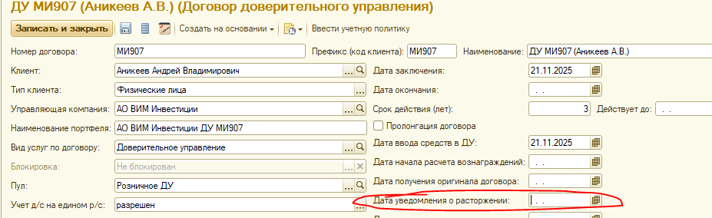

Если установлен флаг Учитывать остатки на брокерском счете
Сразу, с Начиткой, производить отбор Договоров у которых, у которых Сумма на брокерском счете МЕНЬШЕ Суммы задолженности
Заполнить столбец Сумма блокировки вычислением по формуле:
Сумма обязательств- Брокерский счет

Если флаг Учитывать остатки на брокерском счете НЕ установлен
Заполнять Столбец Сумма блокировки данными Сумма обязательств

Для отобранных документов основания требуется создать карточку Блокировка разблокировка д/с
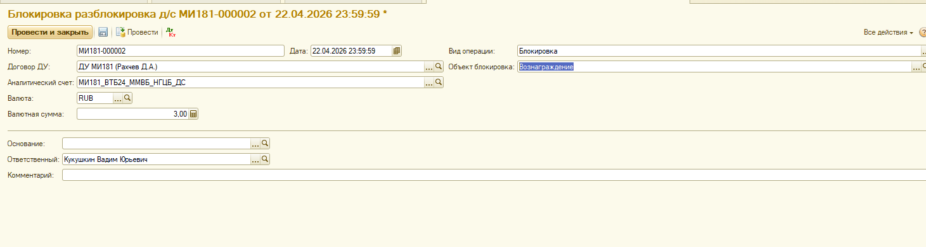
Дата: ВСЕГДА СОЗДАВАТЬ ДОКУМЕНТ ДАТОЙ Т-1 РАБОЧИЙ ДЕНЬ ОТ ДАТЫ ЗАПУСКА ОБРАБОТКИ, время 09-00
Вид операции-Блокировка
Объект блокировки:
НДФЛ-Начисление задолженности
Вознаграждение-Начисление вознаграждения
Договор ДУ –из таблицы
Аналитический счет всегда брокерский счет из карточки Договора ДУ
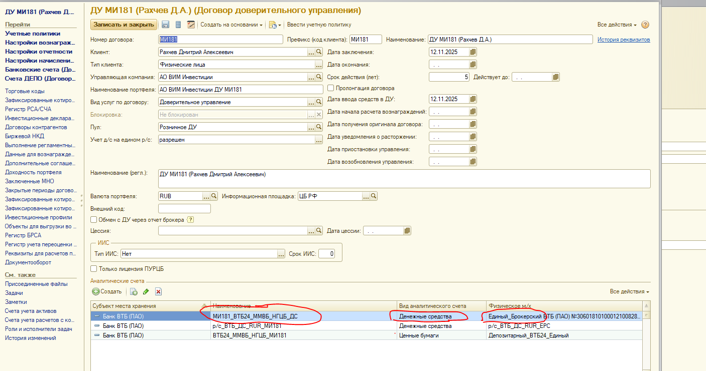
Валюта RUB
Валютная сумма: результат вычисления Столбец Сумма блокировки
Столбец Документ блокировки заполнять созданными документами блокировки
По итогам формирования блокировки, при нажатии кнопки

Рассылка в Мидл
Отправить письмо по электронной почте: To BSSIM_Middle BSSIM_Middle@wiminvest.ru
Cc BSS_AM_HNWI [MNCAP] BSS_AM_HNWI@wiminvest.ru
Тема сообщения:
Если блокировка ВУК
Коллеги, (дата создание документа блокировки, Т-1 рабочий день) произведена блокировка ДС по брокерским счетам договоров РДУ для опалы вознаграждения УК.
Если блокировка НДФЛ
Коллеги, (дата создание документа блокировки, Т-1 рабочий день) произведена блокировка ДС по брокерским счетам договоров РДУ для оплаты НДФЛ.

